**Curso JAVA**

**Aula 18 –** Array

***(Eclipse IDE – aula8/pt1/3)***

Código Array (simples):

**package** array;

**public** **class** Array1 {

**public** **static** **void** main(String[] args) {

String[] carros = {"ferrari", "fusca", "camaro", "uno"};

System.***out***.println("Tamanho do array: " + carros.length);

System.***out***.println("Carro: " + carros[0]);

carros[0]= "CU";

System.***out***.println("Carro: " + carros[0]);

**for** (**int** i = 0; i < carros.length; i++) {

System.***out***.println("Carro[" + i + "] = " + carros[i]);

}

}

}

Usando array simples

----------------------------------------------------------

Comandos:

NULL

----------------------------------------------------------

Comentários:

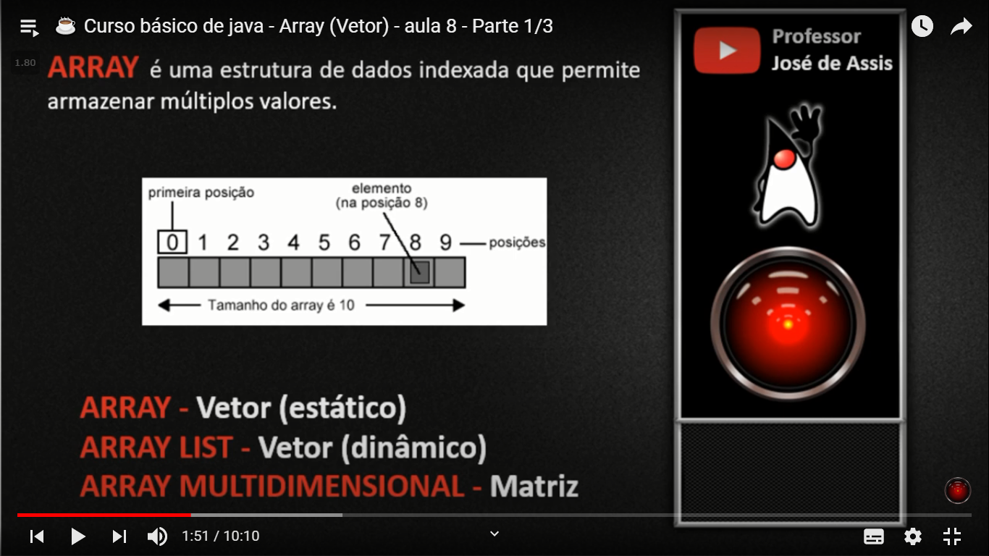  
Array - vetor

Array list - vetor dinâmico  
Array multidimensional - Matriz

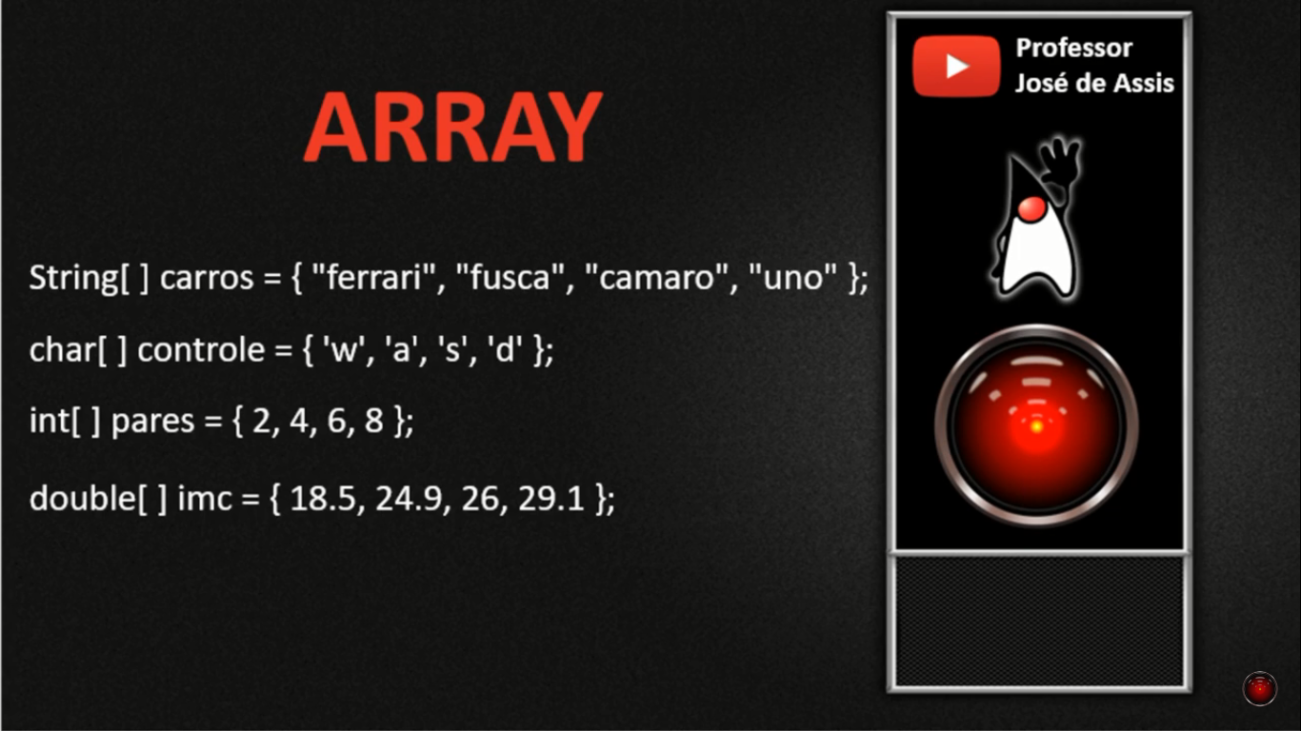Criação de array normal.

System.***out***.println("Tamanho do array: " + carros.length); - retorna a quantidade do array.

System.***out***.println("Carro: " + carros[0]); - informa o carro do   
índice 0